REACT JS

1. **ReactJs là gì?**
2. **Định Nghĩa.**

* React là một thư viện UI phát triển tại Facebook để hỗ trợ việc xây dựng những thành phần (components) UI có tính tương tác cao, có trạng thái và có thể sử dụng lại được. Viết bằng **javascript**, dùng để **xây dựng giao diện người dùng**.

1. **Chức năng.**

* ReactJS được cộng đồng nhận xét nó nhanh, dễ học.
* ReactJS có mã nguồn mở và miễn phí được cộng đồng người sử dụng rộng rãi.
* ReactJS đang là xu hướng. Front-end không còn đơn giản là HTML/CSS và jQuery, mỗi ngày nó càng phức tạp, cần nhiều xử lý logic không hề thua kém back-end

1. **Cài Đặt Môi Trường**

* B1: Cài đặt Node JS.
* B2: Chạy cmd
* Cách 1: Vào ổ đĩa hoặc thư mục bạn muốn cài đặt (không nên chọn ổ đĩa C hoặc tạo các thư mục trong ổ C ) gõ cmd vào đường link của ổ đĩa hoặc thư mục. 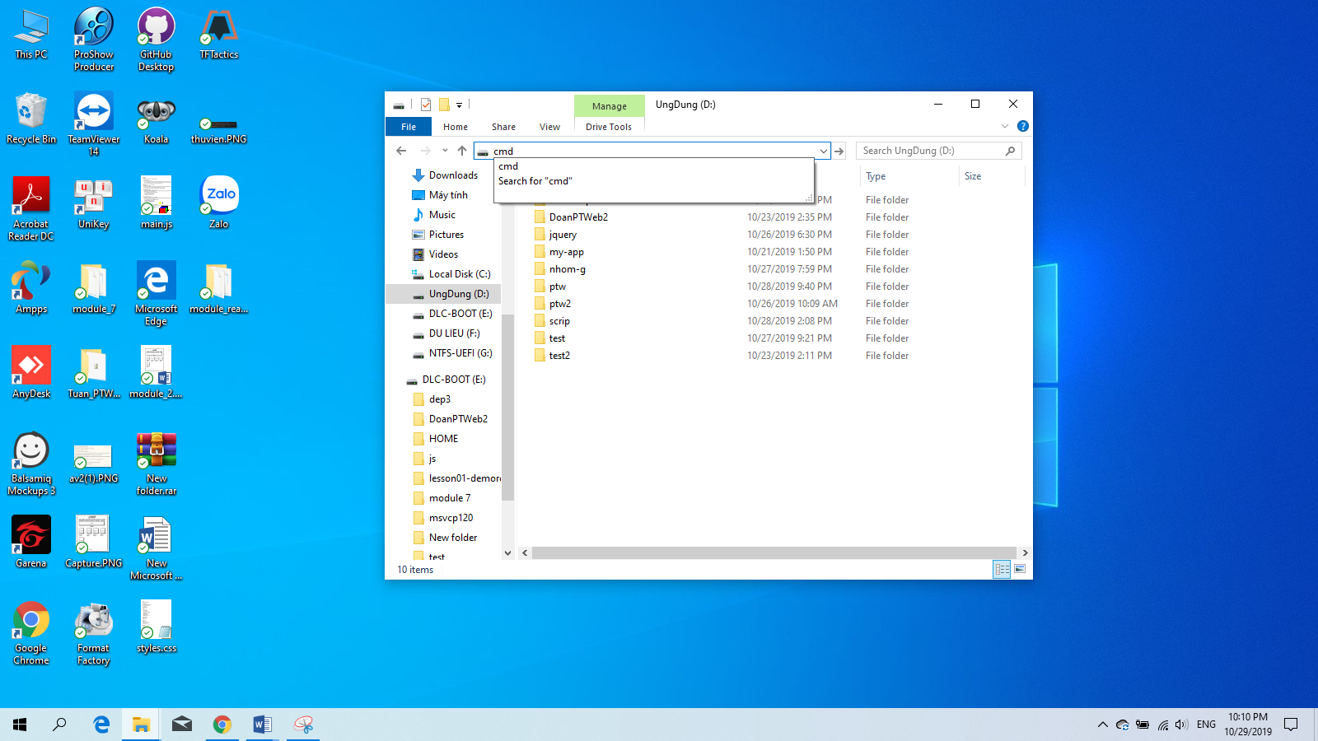
* Cách 2:Có thể cmd bằng cách vào cmd của máy gõ lệnh cd đường link dẫn đến thư mục. 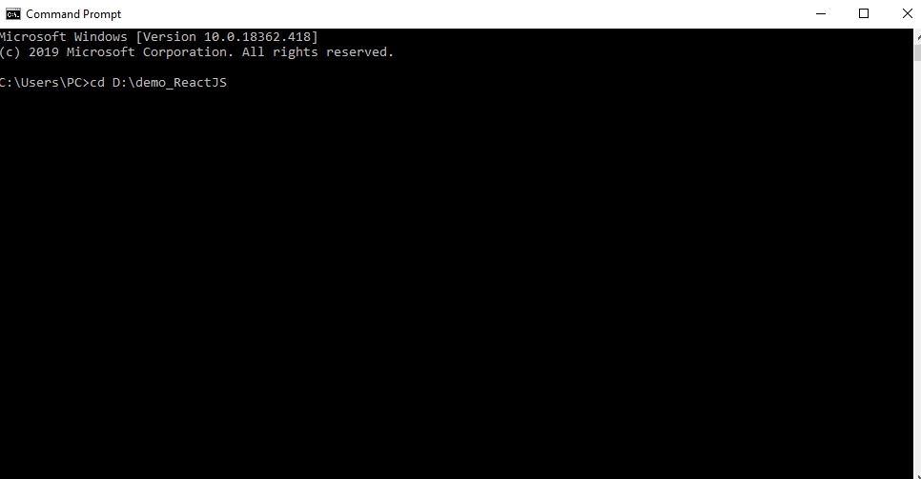
* B3: Gõ lệnh npx create-react-app my-app (my-app là tên thư mục muốn tạo).
* Lưu ý  Node >= 8.10 and npm >= 5.6.

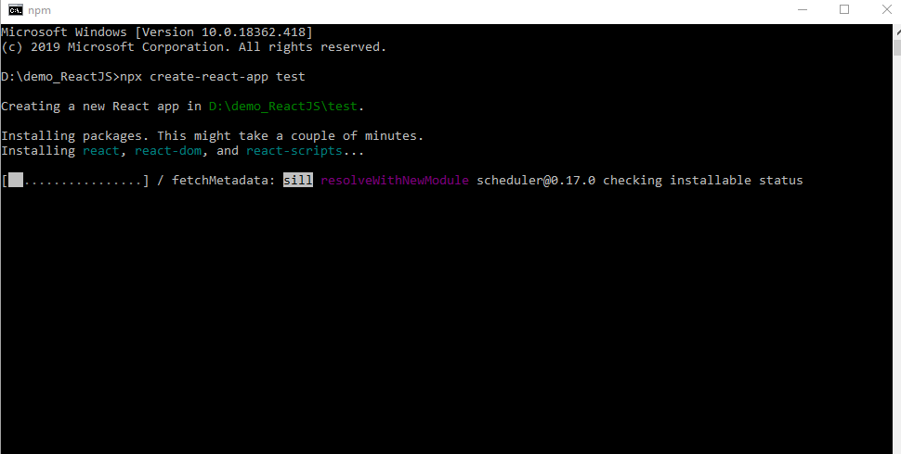

* B4:gõ lệnh cd tên app vừa mới tạo để đến thư mục.

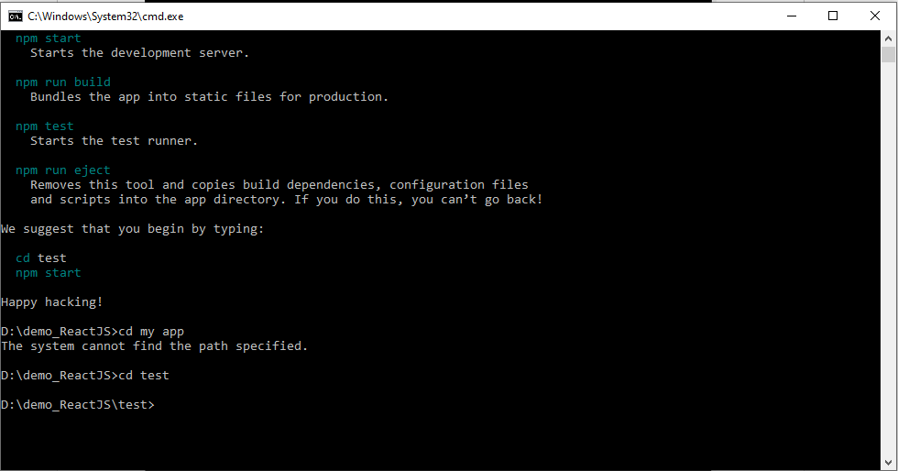

* B5:gõ lệnh npm start.

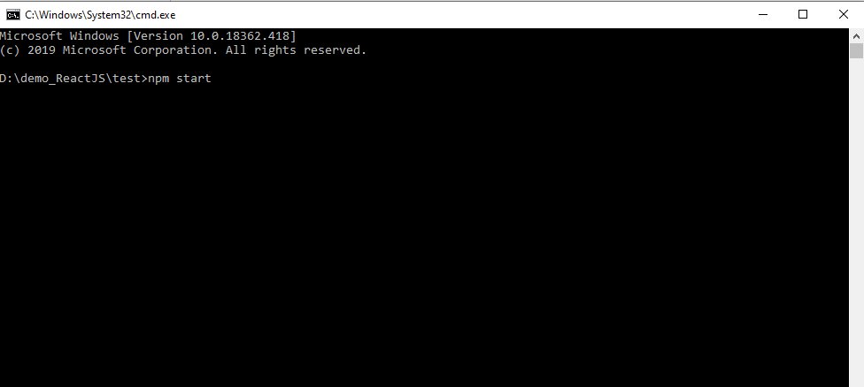

* Trang wed mặc định của React JS sẽ hiện lên trên trình duyệt mặc định của máy bạn

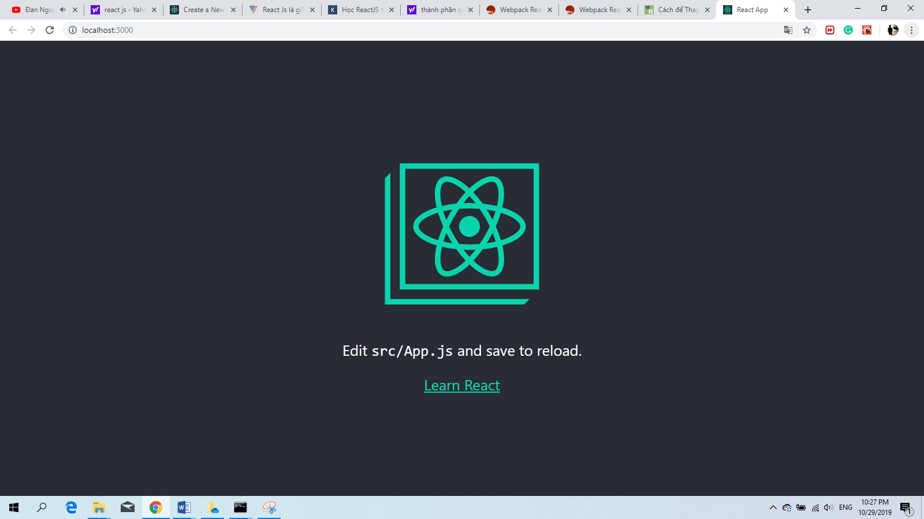

**III.Các Thành Phần Trong Reat JS.**

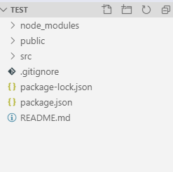

1. **node_modules**: chứa các thư viện sẳn có của React JS.
2. **Public:** chứa file CSS, Front, JS và file html để chạy.
3. **src:** chứa các component và file App.js là file chính để chúng ta thao tác.
4. **Ví Dụ Và Các Chú Ý.**

**Chạy Ví Dụ**:

Chúng ta thực hiện code trong file App.js và thiết kế css trong file App.css.

Chú ý. class chúng ta đổi thành className.

File App.js.

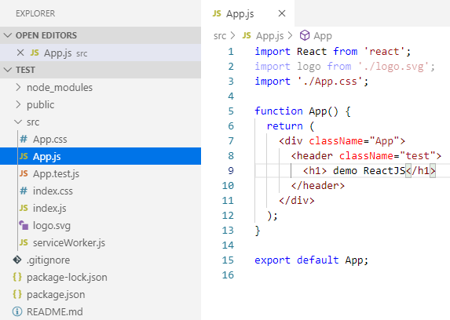

File App.css.

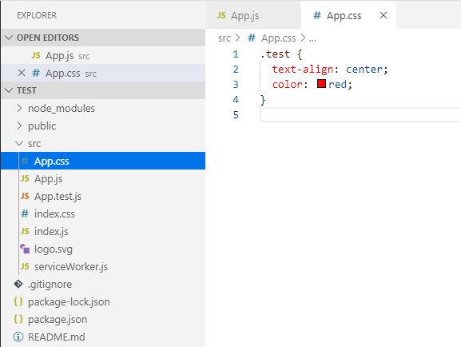

Kết quả:

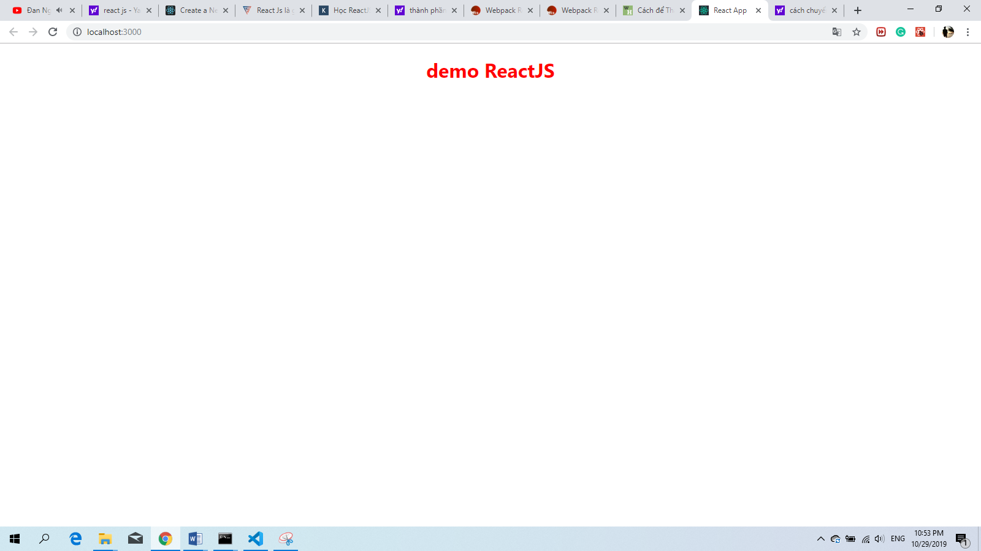

**Cách Chèn thêm Các Component:**

* Render html:

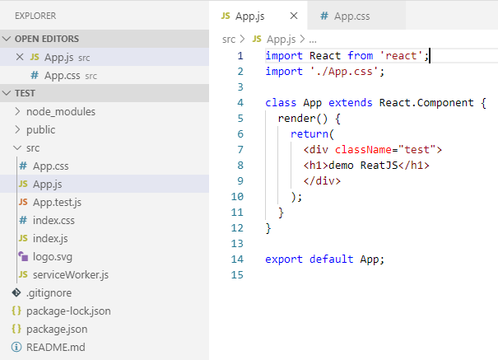

* Tạo thư mục trong src:

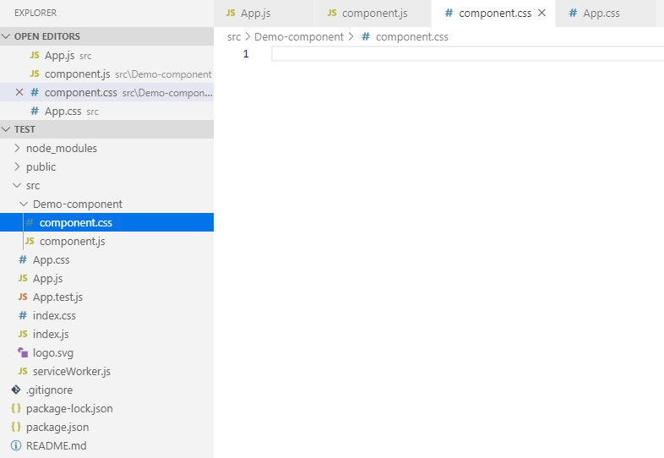

Viết JSX cho Component.js:

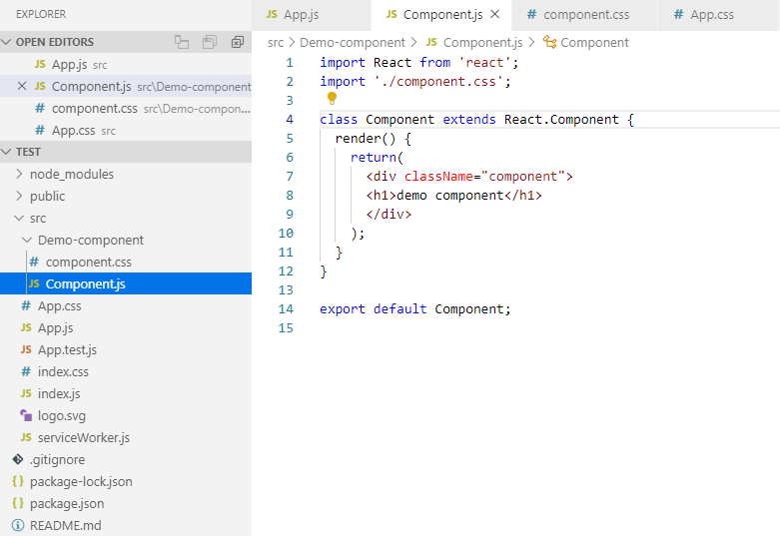

Viết CSS cho Component.css

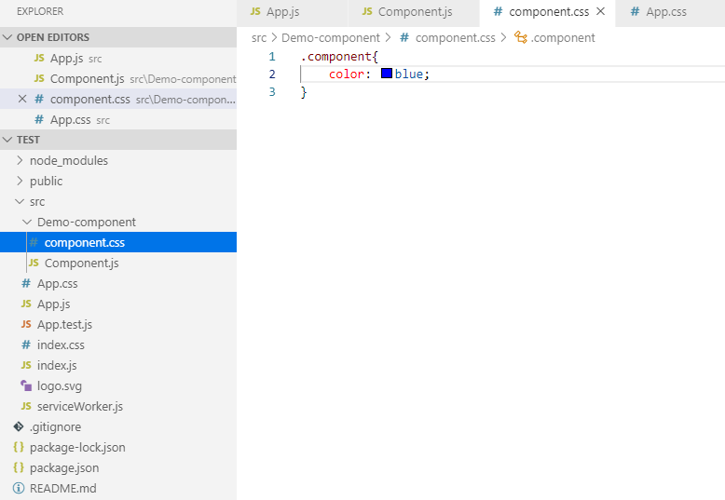

Kết quả

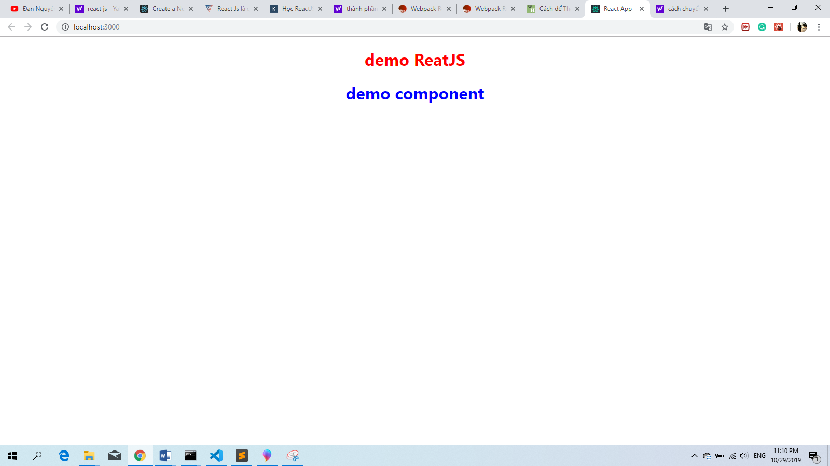

**Thêm hình ảnh:**

* Để load được hình ảnh chúng ta phải chạy lệnh Gõ npm install --save-dev url-loader file-loader .
* Lưu ý thư mục hình ảnh được đặt chung với thư mục component.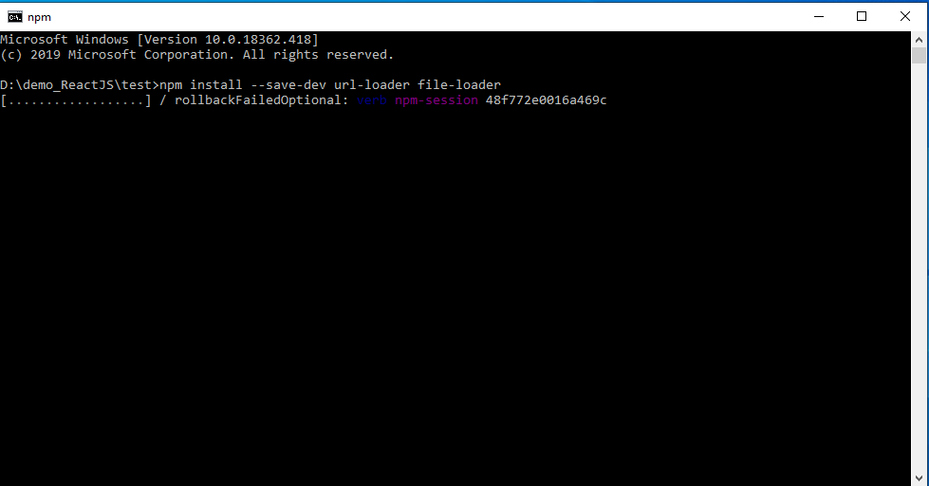
* Thêm dòng code để load hình ảnh

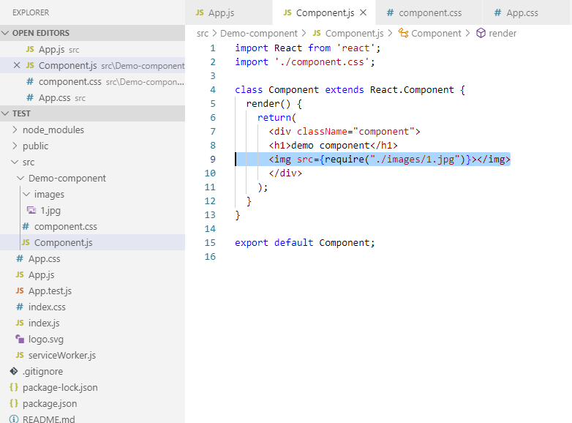

* Kết quả

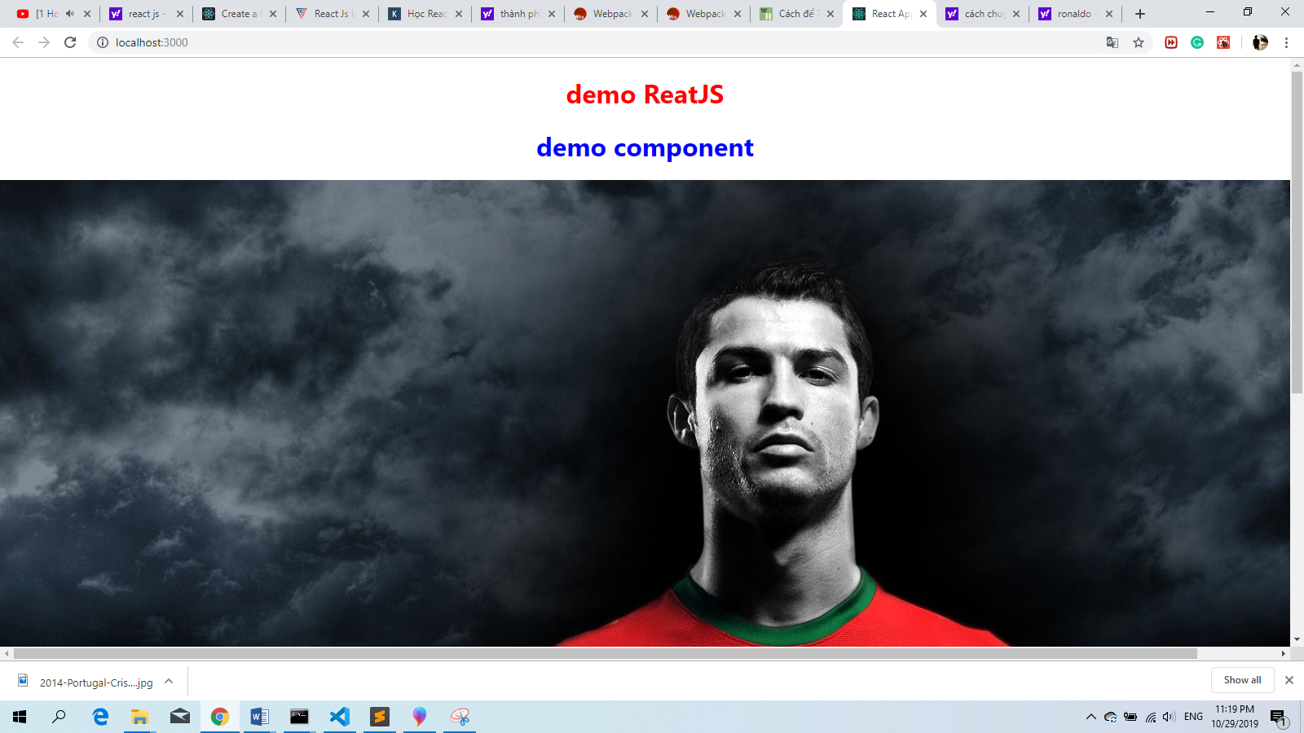

**Add bootstrap hay các javacript vào thư mục**

* Add các thư mục cần vào thư mục public.
* Viết các lệnh chèn vào trong file index.html.

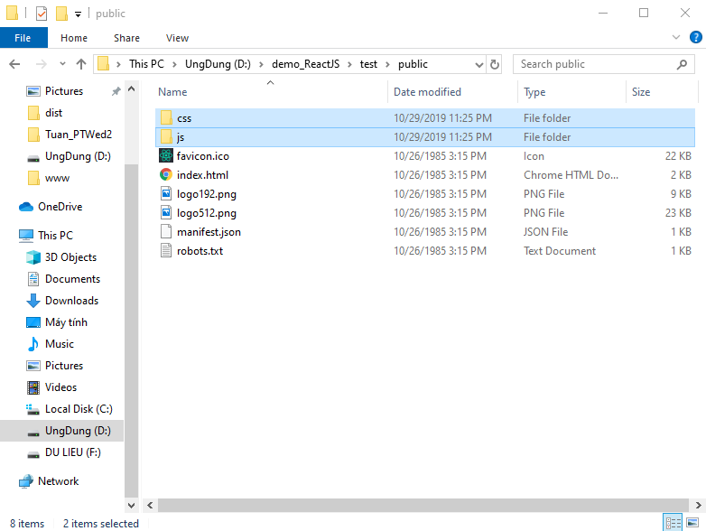

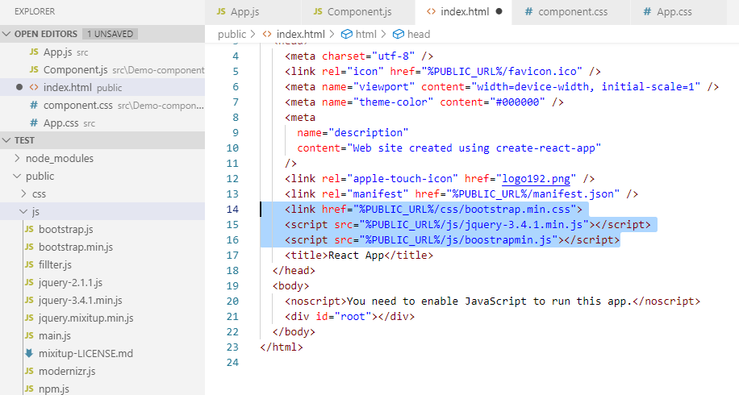

Chú ý: %PUBLIC_URL% là đường link để đến thư mục public.